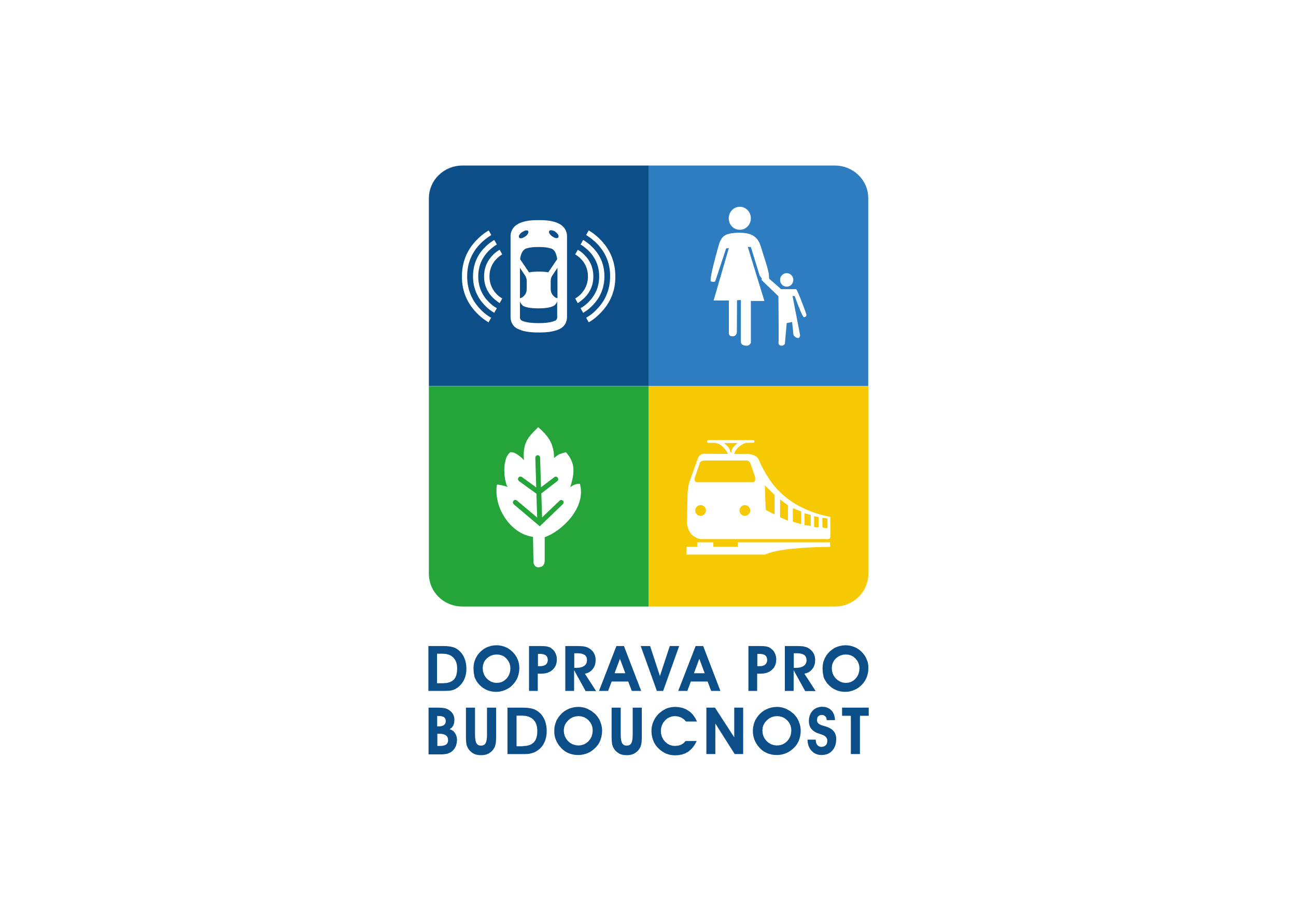

CENOVÁ NABÍDKA

Audit bezpečnosti pro stavbu I/4 Strunkovice na Volyňkou – Zlešice

Zadavatel
Název a sídlo
AFRY CZ s. r. o.
Ateliér Doprava – Čechy / Kancelář České Budějovice
Kamarytova 2689
370 06 České Budějovice
IČ: 45306605

Kontaktní osoba
xxxxxxx
tel.: xxxxxx
e-mail: xxxxxxxxx
Identifikace uchazeče
Název a sídlo
Centrum dopravního výzkumu, v. v. i.
Líšeňská 33a, Brno 636 00
tel.: xxxx
fax: xxxxxx
web: www.cdv.cz
e-mail: cdv@cdv.cz
ID datové schránky: pzkgw87

Typ organizace, IČ, DIČ
Veřejná výzkumná instituce
Zřizovatel – Ministerstvo dopravy
IČ: 44994575
DIČ: CZ44994575

Statutární zástupce
Ing. Jindřich Frič, Ph.D., MBA, ředitel instituce

Bankovní spojení
Zahraniční platby:
Československá obchodní banka, a.s., Milady Horákové 6, 601 79 Brno, Česká republika;
č. účtu 382398463/0300, Swift code: CEKO CZ PP, IBAN: CZ20 0300 0000 0003 8239 8463
Tuzemské platby:
Komerční banka, a.s.
č. účtu 100736621/0100

Předmět činnosti
Základním účelem organizace je dle její zřizovací listiny výzkumná a vývojová činnost s celostátní působností pro všechny obory dopravy.
V definici základního předmětu činnosti se mj. uvádí:
- vědecká, výzkumná a vývojová činnost pro potřeby rozvoje a optimalizace dopravní soustavy jako jednotného celku tak i pro potřeby jednotlivých druhů doprav, t.j.: železniční, silniční, městské, kombinované a vodní dopravy, civilního letectví a pozemních komunikací,
- řešení úkolů rozvoje techniky a technologie v dopravě, bezpečnosti dopravy, ekologie, informačních systémů dopravy, automatizace a optimalizace řízení dopravy a meziodvětvových vztahů,
- řešení projektů výzkumu a vývoje v rámci mezinárodních organizací a úkolů vyplývajících z mezinárodních smluv a členství ČR v mezinárodních organizacích.

Kontaktní osoba ve věcech technických | Kontaktní osoba ve věcech obchodních
xxxxxx  Líšeňská 33a, 636 00 Brno  tel.: xxxx, mobil: xxxx  e-mail: xxxx | xx  Líšeňská 33a, 636 00 Brno  tel.: xxxxx, mobil: xxxx  e-mail: xxxxxx

VĚCNÁ ČÁST
Předmětem nabídky je zpracování bezpečnostního auditu pro stavbu I/4 Strunkovice na Volyňkou – Zlešice. Začátek stavby je mezi obcemi Přechovice a městem Volyní, stavba má celkovou délku 7,0 km.
Nabídka se skládá ze dvou samostatných částí:
- Část A: Audit bezpečnosti projektové dokumentace před vydáním technického řešení DUSP na stavbu. V rámci této části bude sepsán koncept zprávy auditu bezpečnosti na dodanou projektovou dokumentace a veškeré položky budou na on-line jednání prokonzultovány.
- Část B: Audit bezpečnosti před vydáním projektové dokumentace pro vydání společného povolení DUSP. V rámci této části bude proveden standardní audit bezpečnosti na základě projektové dokumentace dodané zadavatelem.
Audit bude zpracován v souladu s metodikou provádění vydanou CDV v souladu se směrnicí EU 2008/96/EC, schválenou Ministerstvem dopravy ČR a §18 a násl. zákona č. 13/1997Sb., o pozemních komunikacích, ve znění pozdějších předpisů.
Výsledkem cílené bezpečnostní inspekce budou zprávy s popisem bezpečnostních rizik, jejich závažností a návrhem na jejich odstranění nebo zmírnění. Pro stanovení závažnosti rizika je používána třístupňová škála:
- Nízká – Riziko má vliv na vznik kolizních situací, popřípadě zvyšuje subjektivní riziko účastníků silničního provozu. Vznik nehod s osobními následky je málo pravděpodobný.
- Střední – Riziko má vliv na vznik nehody s osobními následky. Jeho odstranění je důležité.
- Vysoká – Při neodstranění rizika existuje značná pravděpodobnost vzniku dopravních nehod s osobními následky. Jeho odstranění je považováno za prioritní a nezbytné.
Závěrečná zpráva bude vyhotovena a odevzdána zadavateli 1x elektronicky na výše uvedený email.

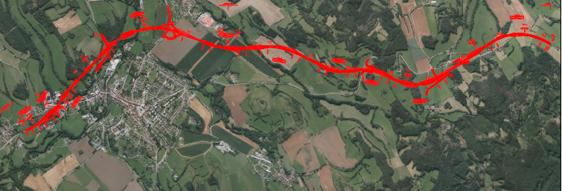
- Přehledná situace stavby

FINANČNÍ ČÁST
ČÁST A
Cena celkem bez DPH | 38 000,00 Kč
Sazba a výše DPH (21 %) | 7 980,00 Kč
Cena celkem vč. DPH | 45 980,00 Kč

ČÁST B
Cena celkem bez DPH | 41 000,00 Kč
Sazba a výše DPH (21 %) | 8 610,00 Kč
Cena celkem vč. DPH | 49 610,00 Kč

CELKOVÁ CENA NABÍDKY
Cena celkem bez DPH | 79 000,00 Kč
Sazba a výše DPH (21 %) | 16 590,00 Kč
Cena celkem vč. DPH | 95 590,00 Kč

* Cena části B i celková cena jsou platné pouze při realizaci části A.

Platební podmínky: Na základě vystavené faktury se splatností 14 dnů po realizaci. Fakturace proběhne po dokončení jednotlivých částí.

TERMÍNY
ČÁST A
Termín plnění: 31. 8. 2024 při dodání podkladů nejpozději do 31. 7. 2024

ČÁST B
Termín plnění: 2026 – po odsouhlasení obou stran, při dodání podkladů nejpozději 30 před odevzdáním

Časová vázanost nabídky: Tato nabídka je platná do 19. 4. 2024

V Brně dne 14.5.2024

____________________________________
Centrum dopravního výzkumu, v. v. i.
Ing. Jindřich Frič, Ph.D., MBA, ředitel instituce

